|  |  |
| --- | --- |
|  | BỘ GIÁO DỤC VÀ ĐÀO TẠO  **TRƯỜNG ĐẠI HỌC CÔNG NGHỆ TP. HCM** |

**ĐỒ ÁN CHUYÊN NGÀNH**

**XÂY DỰNG WEBSITE KINH DOANH QUẦN ÁO**

Ngành: **CÔNG NGHỆ THÔNG TIN**

Chuyên ngành: **CÔNG NGHỆ PHẦN MỀM**

|  |  |  |
| --- | --- | --- |
| Giảng viên hướng dẫn : | **Lê Cung Tưởng** |  |
| Sinh viên thực hiện : | **Hồ Duy Khang** | **2180606441** |
|  | **Trần Văn Quốc** | **2180604944** |
| Lớp : | **21DTHC5** |  |

TP. Hồ Chí Minh, <2024>

MỤC LỤC

CHƯƠNG 1: GIỚI THIỆU ĐỀ TÀI 1

1.1 Giới thiệu đề tài 1

1.2 Lý do chọn đề tài 1

1.3 Cơ sở lý thuyết 2

1.4 Cơ sở thực tiễn 2

CHƯƠNG 2: KIẾN THỨC TỔNG QUAN 3

2.1 Cơ sở dữ liệu 3

2.1.1 Cơ sở dữ liệu 3

2.1.2 Cơ sở dữ liệu quan hệ 4

2.1.3 Hệ quản trị cơ sở dữ liệu 5

2.1.4 Hệ quản trị cơ sở dữ liệu SQL Server 7

2.2 Tổng quan về phân tích và thiết kế hệ thống 7

2.2.1 Phân tích hệ thống 7

2.2.2 Thiết kế hệ thống 8

2.3 Ngôn ngữ lập trình: 8

CHƯƠNG 3: PHÂN TÍCH VÀ THIẾT KẾ HỆ THỐNG 9

3.1 Khảo sát hệ thống 9

3.1.1 Mục tiêu 9

3.1.2 Phương pháp thực hiện 9

3.1.3 Kết quả sơ bộ 11

3.2 Các yêu cầu bài toán 11

3.2.1 Mô tả yêu cầu bài toán 11

3.2.2 Biểu đồ use case tổng quát 13

3.2.3 Use case thanh toán 13

3.2.4 Use case đăng ký 15

3.2.5 Use case đăng nhập 16

3.2.6 Use case sản phẩm 16

3.2.7 Use case chi tiết sản phẩm 17

3.2.8 Use case danh mục sản phẩm 18

3.2.9 Use case đơn hàng 18

3.2.10 Use case chi tiết đơn hàng 19

3.2.11 Use case tin tức 20

3.2.12 Use case đánh giá sao 20

3.2.13 Use case tìm kiếm sản phẩm, danh mục sản phẩm 21

3.2.14 Use case tạo tài khoản cho quản trị viên (quản trị viên) 22

3.2.15 Use case đăng nhập (quản trị viên) 23

3.2.16 Use case quản lý người dùng (quản trị viên) 23

3.2.17 Use case quản lý danh mục sản phẩm 24

3.2.18 Use case quản lý sản phẩm 25

3.2.19 Use case quản lý quảng cáo 26

3.2.20 Use case quản lý slide 26

3.2.21 Use case quản lý tin tức 27

3.2.22 Use case giỏ hàng 28

3.3 Phân tích chi tiết một số use case 29

3.3.1 Phân tích use case thanh toán đơn hàng (khách hàng) 29

3.3.2 Phân tích use case xem đơn hàng (khách hàng) 35

3.3.3 Phân tích use case xem chi tiết sản phẩm (khách hàng) 37

3.3.4 Phân tích use case bảo trì sản phẩm (quản trị viên) 39

3.3.5 Phân tích use case bảo trì danh mục sản phẩm (quản trị viên) 41

3.3.6 Phân tích use case xem danh mục sản phẩm (khách hàng) 43

3.3.7 Phân tích use case xem sản phẩm từ thương hiệu (khách hàng) 45

3.3.8 Phân tích use case xem quần áo nam (khách hàng) 47

3.3.9 Phân tích use case xem quần áo nữ (khách hàng) 49

3.3.10 Phân tích use case đăng kí (khách hàng) 51

3.3.11 Phân tích use case đăng nhập (khách hàng) 53

3.3.12 Phân tích use case Contact (khách hàng) 55

3.4.1 Mô hình cơ sở dữ liệu 57

3.4.2 Biểu đồ quan hệ thực thể 58

CHƯƠNG 4: XÂY DỰNG ỨNG DỤNG 59

4.1 Công cụ và thư viện sử dụng 59

4.1.1 Công cụ sử dụng 59

4.1.2 Thư viện sử dụng 59

4.2 Một số giao diện của trang web 60

KẾT LUẬN 68

TÀI LIỆU THAM KHẢO 69

DANH MỤC BẢNG

Bảng 3.1: Thông tin thuộc tính tại bảng Products 57

Bảng 3.2: Thông tin thuộc tính tại bảng Categories 57

Bảng 3.3: Thông tin thuộc tính tại bảng Customer 57

Bảng 3.4: Thông tin thuộc tính tại bảng News 58

Bảng 3.5: Thông tin thuộc tính tại bảng Orders 58

Bảng 3.6: Thông tin thuộc tính tại bảng Rating 58

Bảng 3.7: Thông tin thuộc tính tại bảng Respond 59

Bảng 3.8: Thông tin thuộc tính tại bảng Slides 59

Bảng 3.9: Thông tin thuộc tính tại bảng Tags 59

Bảng 3.10: Thông tin thuộc tính tại bảng Users 60

Bảng 3.11: Thông tin thuộc tính tại bảng Advs 60

Bảng 3.12: Thông tin thuộc tính tại bảng Categories Product 60

Bảng 3.13: Thông tin thuộc tính tại bảng Order Detail 61

DANH MỤC HÌNH ẢNH

Hình 2.1: cơ sở dữ liệu quan hệ 6

Hình 2.2: Cấu trúc của hệ quản trị cơ sở dữ liệu 7

Hình 3.1: Biểu lớp phân tích thanh toán đơn hàng 33

Hình 3.2: Biểu đồ trình tự thanh toán đơn hàng 34

Hình 3.3: Biểu lớp phân tích xem đơn hàng 35

Hình 3.4: Biểu đồ trình tự xem đơn hàng 36

Hình 3.5: Biểu lớp phân tích xem chi tiết đơn hàng 37

Hình 3.6: Biểu đồ trình tự xem chi tiết đơn hàng 38

Hình 3.7: Biểu lớp phân tích bảo trì sản phẩm 39

Hình 3.8: Biểu trình tự bảo trì sản phẩm 40

Hình 3.9: Biểu lớp phân tích bảo trì danh mục sản phẩm 41

Hình 3.10: Biểu đồ trình tự bảo trì danh mục sản phẩm 42

Hình 3.11: Biểu lớp phân tích xem danh mục sản phẩm 43

Hình 3.12: Biểu đồ trình tự xem danh mục sản phẩm 44

Hình 3.13: Biểu đồ VOPC xem thương hiệu 45

Hình 3.14: Biểu đồ trình tự xem thương hiệu 46

Hình 3.15: Biểu đồ VOPC xem quần áo nam 47

Hình 3.16: Biểu đồ trình tự xem quần áo nam 48

Hình 3.17: Biểu đồ VOPC xem quần áo nữ 49

Hình 3.18: Biểu đồ trình tự xem quần áo nữ 50

Hình 3.19: Biểu đồ VOPC đăng kí 51

Hình 3.20: Biểu đồ trình tự đăng kí 52

Hình 3.21: Biểu đồ VOPC đăng nhập 53

Hình 3.22: Biểu đồ trình tự xem thương hiệu 54

Hình 3.23: Biểu đồ VOPC liên hệ 55

**LỜI MỞ ĐẦU**

Ngày nay, việc ứng dụng công nghệ thông tin và quá trình số hóa đóng vai trò quan trọng trong hoạt động của chính phủ, các tổ chức, và doanh nghiệp. Nó là yếu tố then chốt có thể tạo ra những đột phá đáng kể trong mọi lĩnh vực.

Giờ đây, việc truy cập thông tin đã trở nên rất thuận tiện cho người dùng: chỉ cần một máy tính có kết nối internet, bạn có thể tiếp cận ngay lập tức tới hàng loạt thông tin, hình ảnh, và âm thanh về bất kỳ vấn đề nào bạn quan tâm.

Hiện nay, thương mại điện tử phát triển mạnh mẽ trên thế giới. Nó giúp tiết kiệm đáng kể chi phí nhờ việc cắt giảm các khâu trung gian và chi phí giao dịch, đồng thời tiết kiệm thời gian để con người có thể đầu tư vào các hoạt động khác. Thương mại điện tử cũng cho phép con người tìm kiếm thông tin tự động dựa trên nhiều tiêu chí khác nhau và cung cấp thông tin theo sở thích của mỗi cá nhân.

Nhờ vào thương mại điện tử, giờ đây chúng ta có thể ngồi tại nhà và mua sắm mọi thứ một cách thuận tiện. Các website bán hàng trực tuyến giúp chúng ta thực hiện điều đó một cách dễ dàng. Trong lĩnh vực sản xuất và kinh doanh, thương mại điện tử đã khẳng định vai trò thúc đẩy sự phát triển của các doanh nghiệp.

Đối với cửa hàng hay doanh nghiệp, việc quảng bá sản phẩm và dịch vụ đến khách hàng tiềm năng là điều cần thiết. Thiết kế một website chuyên nghiệp giúp quảng bá tất cả các sản phẩm của cửa hàng và tiếp cận khách hàng một cách hiệu quả.

Với tầm nhìn đó, tác giả đã chọn thực hiện đề tài "Xây dựng website kinh doanh quần áo ." Chủ cửa hàng sẽ quản lý sản phẩm của mình thông qua website, cho phép khách hàng đặt mua trực tuyến và nhận hàng tại nhà. Chủ cửa hàng sẽ giao sản phẩm và nhận tiền thanh toán từ khách hàng.

Việc xây dựng một website bán quần kinh doanh không chỉ đơn giản là tạo ra một kênh bán hàng mới, mà còn là cơ hội để mở rộng thị trường và thúc đẩy doanh số. Đây là giải pháp tối ưu cho doanh nghiệp trong thời đại số hóa hiện nay.

**CHƯƠNG 1: GIỚI THIỆU ĐỀ TÀI**

* 1. **Giới thiệu đề tài**

Tên đề tài: Xây dựng website kinh doanh quần áo

Mục đích của đề tài này giúp tác giả xác định được

- Tổng hợp những kiến thức đã học trong xuất 4 năm học vừa qua từ đó ấp dụng phát triển web, cơ sở dữ liệu, và thiết kế giao diện người dùng vào đề tài thực tiễn này.

- Tìm hiểu kiến thức mới về công nghệ và các công cụ phát triển web hiện đại giúp tác giả mở rộng hiểu biết.

- Tìm hiểu môi trường thực tiễn về quy trình phát triển từ ý tưởng đến triển khai.

- Phát triển kỹ năng lập trình và thiết kế với HTML, CSS, C# và các framework, đồng thời nâng cao kỹ năng thiết kế UI/UX.

- Tích lũy kinh nghiệm thực tiễn từ việc tham gia toàn bộ quy trình phát triển từ ý tưởng, phân tích yêu cầu, thiết kế, lập trình, kiểm thử đến triển khai giúp nhóm em tích lũy kinh nghiệm quý báu, chuẩn bị tốt hơn cho công việc tương lai.

**1.2 Lý do chọn đề tài**

Nhóm em đã quyết định thực hiện đề tài này này với hai mục tiêu chính. Đầu tiên, muốn nắm vững kiến thức và kỹ năng cần thiết để chuẩn bị cho công việc tương lai. Thứ hai, mong muốn xây dựng một nền tảng website thú vị và đáng tin cậy, mở ra cơ hội kiếm tiền thông qua việc kinh doanh trực tuyến. Ngoài ra, nhóm em cũng hy vọng rằng trang web này sẽ hỗ trợ những người bán hàng trong việc tiếp cận khách hàng một cách hiệu quả và thuận tiện nhất có thể. Cuối cùng, thông qua đề tài này này, hy vọng sẽ có cái nhìn tổng quan về thị trường bán hàng trực tuyến, từ đó có thể phát triển và điều chỉnh không chỉ trang web hiện tại mà còn các trang web khác trong tương lai.

**1.3 Cơ sở lý thuyết**

Để xây dựng một ứng dụng phần mềm cần dựa trên các kiến thức lý thuyết sẵn có về quy trình phát triển phần mềm như:

- Môn lập trình C#: trang bị cho tác giả các kiến thức và kĩ năng lập trình bằng ngôn ngữ C#, tạo giao diện người dùng bằng GUI bằng WDF, kết nối và thao tác với cơ sở dữ liệu bằng Entity Framework Core.

- Môn hệ quản trị CSDL SQL: Học phần cung cấp cho tác giả kiến thức và kỹ năng sử dụng một hệ quản trị cơ sở dữ liệu phổ biến để cài đặt cơ sở dữ liệu và giới thiệu một số công tác quản trị, các chức năng căn bản của một hệ quản trị cơ sở dữ liệu, đồng thời tiếp cận với hai vai trò "Nhà phát triển cơ sở dữ liệu" và "Nhà quản trị" trên một hệ thống quản trị cơ sở dữ liệu.

- Môn cơ sở dữ liệu: Học phần cung cấp cho tác giả các kiến thức cần thiết như: Khái nệm về cơ sở dữ liệu và hệ quản trị cơ sở dữ liệu, các mô hình dữ liệu, lược đồ quan hệ, quan hệ, bộ, siêu khóa, khóa. Các phép toán đại số trên quan hệ, ngôn ngữ truy vấn dữ liệu SQL. Ràng buộc toàn vẹn, phụ thuộc hàm, các dạng chuẩn, chuẩn hóa lược đồ quan hệ về các dạng chuẩn cao như 3NF và BCNF.

- Môn công nghệ phần mềm: Học phần này trang bị cho tác giả các khái niệm, phương pháp, kỹ thuật, mô hình xây dựng để thiết kế lên một hệ thống hoàn chỉnh.

**1.4 Cơ sở thực tiễn**

**-** Hạ tầng mạng cho phép triển khai ứng dụng thực tế và vận hành trang web kinh doanh quần áo online một cách hiệu quả. Tốc độ internet cao và độ ổn định của kết nối giúp đảm bảo trang web luôn sẵn sàng phục vụ khách hàng, kể cả trong những thời điểm lưu lượng truy cập tăng cao.

- Các công cụ thực tiễn phát triển trang web bán hàng online có thể được hỗ trợ bởi các công cụ mạnh mẽ và hiện đại như: Visual Studio 2022, Photoshop 2019.

- Thị trường sử dụng phần mềm là các doanh nghiệp, cửa hàng thời trang và người tiêu dùng cá nhân. Những đối tượng này có nhu cầu cao trong việc mua bán quần áo qua mạng do tính tiện lợi, tiết kiệm thời gian và đa dạng sản phẩm mà các trang web mang lại. Việc phát triển một trang web kinh doanh hàng quần áo online không chỉ đáp ứng nhu cầu của thị trường mà còn mở ra cơ hội kinh doanh mới trong lĩnh vực thương mại điện tử.

**CHƯƠNG 2: KIẾN THỨC TỔNG QUAN**

**2.1 Cơ sở dữ liệu**

**2.1.1 Cơ sở dữ liệu**

Cơ sở dữ liệu là một tập hợp dữ liệu có tổ chức, được lưu trữ một cách hệ thống để dễ dàng quản lý, truy cập và phân tích. Chúng được sử dụng để lưu trữ thông tin liên quan, bao gồm văn bản, số liệu, hình ảnh và âm thanh. Cơ sở dữ liệu hỗ trợ nhiều ứng dụng trong lĩnh vực kinh doanh, y tế, khoa học, và công nghệ. Dữ liệu được lưu trữ trong các bảng và mối quan hệ giữa các bảng giúp giữ cho dữ liệu được nhất quán. Hệ quản trị cơ sở dữ liệu cung cấp các công cụ và phương pháp để tương tác với cơ sở dữ liệu. Các cơ sở dữ liệu hiện đại thường được lưu trữ trên máy chủ và được truy cập thông qua mạng.

Chức năng chính của cơ sở dữ liệu bao gồm:

Lưu trữ dữ liệu: Tổ chức và lưu trữ dữ liệu một cách có tổ chức và an toàn, bao gồm thông tin về khách hàng, sản phẩm, đơn hàng, tài liệu, hoặc các loại dữ liệu khác.

Truy xuất dữ liệu: Cho phép người dùng truy cập dữ liệu để lấy thông tin cụ thể, thực hiện phân tích hoặc các thao tác khác như thêm, sửa đổi hoặc xóa dữ liệu.

Cập nhật dữ liệu: Cho phép cập nhật dữ liệu mới, sửa đổi dữ liệu hiện có hoặc xóa dữ liệu không cần thiết.

Bảo mật dữ liệu: Cung cấp các cơ chế bảo mật để bảo vệ dữ liệu khỏi truy cập trái phép hoặc sửa đổi không được ủy quyền.

Chia sẻ dữ liệu: Cho phép nhiều người dùng cùng truy cập và làm việc với dữ liệu từ xa thông qua mạng Internet hoặc mạng nội bộ.

**2.1.2 Cơ sở dữ liệu quan hệ**

Cơ sở dữ liệu quan hệ là một loại cơ sở dữ liệu được tổ chức dưới dạng các bảng có mối quan hệ với nhau thông qua các khóa chính và khóa ngoại. Đây là loại cơ sở dữ liệu phổ biến và được sử dụng rộng rãi trong các hệ thống thông tin doanh nghiệp và ứng dụng phần mềm.

Các khái niệm trong cơ sở dữ liệu quan hệ bao gồm:

Bảng (Table): Đại diện cho một tập hợp các dòng (row) và cột (column). Mỗi dòng tương ứng với một bản ghi cụ thể và mỗi cột đại diện cho một thuộc tính.

Khóa chính (Primary Key): Một hoặc nhiều trường (column) trong bảng đảm bảo rằng mỗi dòng là duy nhất. Khóa chính không được phép chứa giá trị NULL.

Khóa ngoại (Foreign Key): Trường trong một bảng tham chiếu đến khóa chính của bảng khác, tạo ra mối quan hệ giữa các bảng.

Mối quan hệ (Relationships): Các mối quan hệ giữa các bảng được xác định thông qua khóa ngoại. Các mối quan hệ này có thể là:

Một-một (One-to-One): Một bản ghi trong bảng này liên kết với một bản ghi duy nhất trong bảng kia. Một-nhiều (One-to-Many): Một bản ghi trong bảng này có thể liên kết với nhiều bản ghi trong bảng kia. Nhiều-nhiều (Many-to-Many): Nhiều bản ghi trong bảng này có thể liên kết với nhiều bản ghi trong bảng kia, thường được triển khai qua một bảng trung gian.

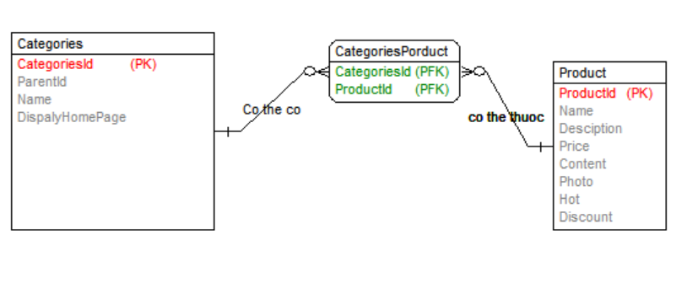

Hình 2.1: Cơ sở dữ liệu quan hệ

**2.1.3 Hệ quản trị cơ sở dữ liệu**

DBMS là hệ thống được thiết kế để quản lý một khối lượng dữ liệu nhất định một cách tự động và có trật tự. Các chức năng chính của một DBMS bao gồm:

Quản lý dữ liệu: Lưu trữ, xóa, cập nhật và truy vấn dữ liệu một cách hiệu quả.

Bảo mật dữ liệu: Đảm bảo tính bảo mật của dữ liệu thông qua quản lý quyền truy cập và các biện pháp bảo mật khác nhau.

Khôi phục dữ liệu: Cung cấp khả năng sao lưu dữ liệu định kỳ và khôi phục dữ liệu khi có sự cố.

Quản lý và tối ưu hóa hiệu suất: Tối ưu hóa cơ sở dữ liệu để đảm bảo hiệu suất tốt nhất, bao gồm quản lý chỉ mục, tối ưu hóa truy vấn và cải thiện hiệu suất hệ thống.

Đảm bảo tính toàn vẹn của dữ liệu: Đảm bảo dữ liệu trong cơ sở dữ liệu luôn đúng và không bị mất mát

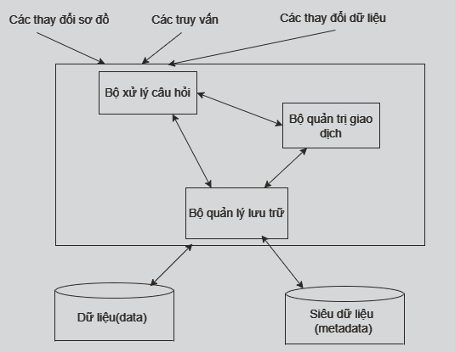

Hình 2.2: Cấu trúc của hệ quản trị cơ sở dữ liệu

Cấu trúc của hệ quản trị cơ sở dữ liệu bao gồm:

- Bộ quản lý lưu trữ:

+ Lưu trữ và truy xuất dữ liệu trên các thiết bị nhớ.

+ Tổ chức tối ưu dữ liệu trên thiết bị nhớ.

+ Tương tác hiệu quả với bộ quản lý tệp.

- Bộ xử lý câu hỏi:

+ Tìm kiếm dữ liệu trả lời cho một yêu cầu truy vấn.

+ Biến đổi truy vấn ở mức cao thành các yêu cầu có thể hiểu được

+ Lựa chọn kế hoạch tốt nhất để trả lời truy vấn.

- Bộ quản trị giao dịch:

+ Định nghĩa giao dịch: một tập các thao tác được xử lý như một đơn vị không chia cắt được.

+ Đảm bảo tính đúng đắn và tính nhất quán của dữ liệu.

+ Quản lý điều khiển tương tranh.

+ Phát hiện lỗi và phục hồi cơ sở dữ liệu.

**2.1.4 Hệ quản trị cơ sở dữ liệu SQL Server**

SQL Server là một hệ quản trị cơ sở dữ liệu quan hệ được phát triển bởi Microsoft. Nó cung cấp các giải pháp quản lý dữ liệu cho các doanh nghiệp và tổ chức, cho phép họ lưu trữ, truy xuất, và quản lý khối lượng dữ liệu lớn một cách hiệu quả. SQL Server hỗ trợ nhiều tính năng như giao dịch, báo cáo, phân tích, và bảo mật dữ liệu.

**2.2 Tổng quan về phân tích và thiết kế hệ thống**

Phân tích và thiết kế hệ thống là một quá trình quan trọng trong quy trình xây dựng phần mềm.

Phân tích: Đây là giai đoạn mà các thông tin hoặc dữ liệu được nghiên cứu, đánh giá và chia nhỏ thành các thành phần nhỏ hơn để hiểu rõ hơn về bản chất của chúng.

Thiết kế: Thiết kế liên quan đến việc tạo ra một kế hoạch hoặc sơ đồ chi tiết để xây dựng một đối tượng, hệ thống hoặc tương tác giữa con người với nhau có thể đo lường và theo dõi.

Hệ thống: Là một tập hợp các phần tử liên quan đến nhau theo cách có tổ chức, tạo thành một tổng thể và chịu sự chi phối bởi các quy luật nhất định.

Phân tích và thiết kế hệ thống có vai trò quan trọng trong việc phát triển phần mềm, giúp đưa ra cái nhìn rõ ràng và chính xác về hệ thống thông tin cần xây dựng trong tương lai. Điều này tạo điều kiện thuận lợi cho quá trình điều chỉnh, bổ sung và phát triển hệ thống khi cần thiết, đồng thời giúp tránh những sai lầm trong thiết kế và cài đặt.

**2.2.1 Phân tích hệ thống**

Phân tích hệ thống là quá trình nghiên cứu, hiểu và xác định các yêu cầu, chức năng và cấu trúc của một hệ thống để đảm bảo rằng nó có thể đáp ứng nhu cầu và mục tiêu của tổ chức hoặc người sử dụng. Các bước chính trong phân tích hệ thống bao gồm:

Thu thập yêu cầu: ghi nhận và hiểu yêu cầu từ các bên liên quan, bao gồm người dùng cuối và các nhóm liên quan khác.

Phân tích yêu cầu: phân tích và phân loại yêu cầu để hiểu rõ nhu cầu và mong muốn của người dùng.

Xác định rủi ro: phân tích và đánh giá các rủi ro có thể xảy ra trong quá trình phát triển và triển khai hệ thống.

**2.2.2 Thiết kế hệ thống**

Thiết kế hệ thống là quá trình tạo ra một bản thiết kế chi tiết và cụ thể cho hệ thống, bao gồm cả phần mềm và phần cứng, dựa trên các yêu cầu và thông tin đã thu thập từ quá trình phân tích hệ thống. Các bước chính trong thiết kế hệ thống bao gồm:

Kiến trúc hệ thống: Xác định cấu trúc và các thành phần cơ bản của hệ thống.

Thiết kế dữ liệu: Xác định cách dữ liệu được tổ chức, lưu trữ và truy cập trong hệ thống.

Thiết kế giao diện người dùng: Thiết kế các giao diện người dùng để đảm bảo sự tương tác dễ dàng và hiệu quả.

Thiết kế hệ thống phần mềm: Xác định cách triển khai các tính năng và chức năng của hệ thống thông qua việc phát triển các mô hình và thiết kế phần mềm.

**2.3 Ngôn ngữ lập trình:**

Để phát triển một ứng dụng website có thể sử dụng một số ngôn ngữ dưới đây:

HTML: Là ngôn ngữ đánh dấu siêu văn bản dùng để xây dựng cấu trúc và định dạng nội dung trên các trang web. Nó sử dụng các thẻ và phần tử để xác định cách thông tin được tổ chức và hiển thị trên trang.

CSS: Là ngôn ngữ định dạng giúp điều chỉnh cách các phần tử HTML hiển thị trên trang web. Nó cho phép điều chỉnh màu sắc, phông chữ, kích thước, bố trí và hiệu ứng của các thành phần, giúp phân tách nội dung và kiểu dáng, đồng thời tối ưu hóa việc thiết kế và bảo trì trang web.

Ngôn ngữ lập trình C# là một ngôn ngữ lập trình hiện đại, hướng đối tượng được phát triển bởi Microsoft. Được ra mắt lần đầu vào năm 2000, C# được thiết kế để đơn giản, mạnh mẽ và an toàn, cung cấp các tính năng mạnh mẽ cho phát triển ứng dụng trên nền tảng .NET.

**CHƯƠNG 3: PHÂN TÍCH VÀ THIẾT KẾ HỆ THỐNG**

**3.1 Khảo sát hệ thống**

**3.1.1 Mục tiêu**

Mục tiêu của việc khảo sát hệ thống là thu thập thông tin và đánh giá toàn diện các khía cạnh của hệ thống hiện tại. Đồng thời, khảo sát cũng nhằm tìm hiểu, nghiên cứu các yêu cầu nghiệp vụ mà khách hàng mong muốn ứng dụng đáp ứng. Qua đó, mô tả chi tiết các yêu cầu về chức năng và cách thức hoạt động của hệ thống khi người dùng trải nghiệm. Kết quả của quá trình này sẽ định hướng việc xây dựng hệ thống sao cho phù hợp và đảm bảo thỏa mãn tất cả các yêu cầu mà khách hàng đề ra.

**3.1.2** **Phương pháp thực hiện**

Để thực hiện khảo sát sơ bộ nhằm thu thập thông tin để xây dựng ứng dụng web, thực hiện phỏng vấn với khách hàng.

|  |  |
| --- | --- |
| Phiếu phỏng vấn | |
| Tên đề tài: Xây dựng website kinh doanh quần áo | |
| **Câu hỏi** | **Ghi chú** |
| Câu 1: Hỏi thông tin cá nhân cuả người được phỏng vấn: tên, địa chỉ, số điện thoại,.. |  |
| Câu 2: Người được phỏng vấn đã mua hàng Online trước đây chưa? |  |
| Câu 3: Người sử dụng mong muốn website có những chức năng nào? | Các chức năng như tìm kiếm, lọc sản phẩm, giỏ hàng, thanh toán, theo dõi đơn hàng... |
| Câu 4: Các đối tượng đã từng sử dụng website bán quần áo có yêu cầu đặc biệt nào khi mua sắm cho bản thân hoặc cho người khác? | Cho phép người đặt đơn hàng theo dõi vị trí của đơn hàng, chỉ mua hàng mà không cần đăng nhập. |
| Câu 5: Người sử dụng mong muốn website có giao diện như thế nào? (đơn giản, độc đáo, nổi bật) | Tư vấn phong cách phù hợp với lĩnh vực. |
| Câu 6: Người sử dụng có quan tâm đến tính bảo mật của trang web không? Và mong muốn trang web đảm bảo tính bảo mật của người dùng như thế nào? | Bảo mật thông tin cá nhân, bảo mật thanh toán qua xác thực email hoặc số điện thoại. |
| Câu 7: Người sử dụng có quan tâm đến tính năng gợi ý sản phẩm dựa trên lịch sử mua sắm không? | Đề xuất sản phẩm dựa trên hành vi và sở thích cá nhân. |
| Câu 8: Người sử dụng có mong muốn website tích hợp các phương thức thanh toán đa dạng không? | Các phương thức thanh toán như thẻ tín dụng, PayPal, ví điện tử, thanh toán khi nhận hàng... |
| Câu 9: Người sử dụng có quan tâm đến chính sách đổi trả hàng và hỗ trợ khách hàng không? | Chính sách hoàn tiền, đổi hàng, thời gian hỗ trợ khách hàng... |
| Câu 10: Người sử dụng có mong muốn tính năng theo dõi và thông báo trạng thái đơn hàng qua email hoặc SMS không? | Thông báo khi đơn hàng được xác nhận, khi đang giao hàng, và khi đã giao hàng thành công. |
| Câu 11: Người được phỏng vấn có những câu hỏi phản biện dành cho người phỏng vấn |  |

**3.1.3 Kết quả sơ bộ**

**3.2 Các yêu cầu bài toán**

**3.2.1** **Mô tả yêu cầu bài toán**

Khách hàng có thể đặt hàng một cách gián tiếp mà không phải gọi điện hay gặp mặt trực tiếp người bán hàng. Ngoài ra, khách hàng có thể xem thông tin về thông tin của tiết của sản phẩm, đơn hàng, đánh giá, phản hồi.

Các chức năng cần có của hệ thống:

* Đăng nhập: Người dùng sử dụng chức năng đăng nhập tài khoản vào hệ thống để sử dụng các chức năng của hệ thống.
* Đăng ký: Để mua hàng trực tuyến thông qua website, người mua hàng cần đăng ký tài khoản để hệ thống ghi lại thông tin khách hàng.
* Tìm kiếm sản phẩm: Người dùng cung cấp tên sản phẩm, hệ thống đưa ra các sản phẩm có chứa từ khoá mà khách hàng cung cấp.
* Yêu thích sản phẩm: Chức năng yêu thích sản phẩm giúp người mua lưu thông tin sản phẩm yêu thích thông qua thao tác kích icon trái tim.
* Xem chi tiết sản phẩm: Khách hàng có thể xem thông tin mô tả chi tiết của sản phẩm, đồng thời xem đánh giá của người mua trước về sản phẩm này.
* Cập nhật thông tin cá nhân: Sau khi đăng nhập thành công, hệ thống cho phép người dùng cập nhật lại họ tên, thông tin của mình, nhập thông tin địa chỉ, số điện thoại, email.
* Quản lý giỏ hàng: Chức năng cho phép người dùng cập nhật lại số lượng sản phẩm, xoá sản phẩm khỏi giỏ hàng trước khi thanh toán.
* Đặt hàng: Khi khách hàng đặt hàng thành công, hệ thống gửi thông tin đơn hàng về email xác nhận.
* Đánh giá sản phẩm: Sau khi đơn hàng được giao thành công, khách hàng có thể đưa ra những nhận xét, đánh giá của mình theo số sao.
* Xem đơn hàng: Chức năng cho phép khách hàng xem lại lịch sử đơn hàng đã mua.
* Xem bài viết: Chức năng cho phép khách hàng xem những bài viết liên quan tới sản phẩm, các sản phẩm nổi bật trong thời gian gần đây.
* Đăng nhập quản trị: Quản trị viên thực hiện đăng nhập vào hệ thống để thực hiện các chức năng theo vài trò của quản trị.
* Quản lý sản phẩm: Người quản trị thực hiện các thao tác thêm, cập nhật, xoá sản phẩm khỏi hệ thống.
* Quản lý tài khoản: Người quản trị thực hiện thêm hoặc xoá thông tin về các tài khoản của hệ thống.
* Quản lý quyền truy cập: Người quản trị cho phép phân loại quyền truy cập chức năng cho các tài khoản có trong hệ thống.
* Quản lý bài viết: Người quản trị thực hiện thêm, cập nhật, xoá các thông tin bài viết có trên hệ thống.
* Quản lý đơn hàng: Người quản trị có thể xem, xác nhận các đơn hàng được thực hiện bởi khách hàng.
* Thống kê doanh thu: Người quản trị được phép xem doanh thu bán hàng của hệ thống theo các mốc thời gian cụ thể.

Các yêu cầu phi chức năng của hệ thống:

* Có tính bảo mật thông tin khách hàng, quyền truy cập tới các tài khoản đối với từng nhiệm vụ.
* Tốc độ xử lý nhanh, ổn định, không bị giật lag khi có nhiều khách hàng truy cập cùng lúc.
* Giao diện đơn giản, dễ sử dụng.
* Các chức năng thể hiện rõ ràng, dễ sử dụng.
* Sử dụng ngôn ngữ tiếng việt.
* Khả năng tương thích với các trình duyệt web hiện nay.

**3.2.2 Biểu đồ use case tổng quát**

*Hình 3.1: Biểu đồ use case tổng quát*

* + 1. **Use case thanh toán**

Mô tả vắn tắt: Use case này cho phép khách hàng thanh toán hóa đơn mua hàng trong phần giỏ hàng.

* Luồng sự kiện:

+) Luồng cơ bản:

1. Use case này bắt đầu khi người dùng kích vào nút giỏ hàng trên thanh menu của trang chủ hoặc biểu tượng  trên trang chủ, hoặc kích vào nút mua của 1 sản phẩm bất kì, hệ thống sẽ lấy thông tin bao gồm: OrdersId, ProductId, Quantity, Price, từ bảng OrdersDetail và Name, Photo từ bảng Products và hiển thị ra màn hình
2. Người dùng kích vào nút “Checkout” mua tất cả sản phẩm, hệ thống sẽ chuyển sang màn hình thông tin cá nhân người nhận hàng bao gồm: tên người nhận, đại chỉ nhận hàng, số điện thoại người nhận, email cảu người nhận, mật khẩu của khách hàng, xác thực lại mật khẩu của khách hàng.
3. Người dùng kích điền vào tất cả các thông tin và nhấn nút “Continue”, hệ thống sẽ đưa người dùng đến trang xác thực email của khách hàng và gửi email gồm 6 chữ số đến cho tài khoản khách hàng.
4. Người dùng nhập 6 chữ số lấy từ email người dùng và điền thông tin vào dòng number, nhấn vao nút tiếp tục, hệ thống sẽ xác thực số nhập vào và đưa về màn hình thanh toán.
5. Tại màn hình thanh toán, có 2 hình ảnh bao gồm, thanh toán bằng online, thanh toán bằng offline, người dùng kích vào nút thanh toán bằng online, hệ thống sẽ hiển thị ra cho người dùng một mã QR để người dùng chuyển khoản cho admin.
6. Sau đó người dùng kích vào nút “Xác Nhận”, hệ thống sẽ gửi cho nhân viên cửa hàng kiểm tra tiền đã được chuyển về tài khoản hay chưa, nếu được thì đơn hàng của khách hàng sẽ ở trang thái đã thanh toán và hệ thống sẽ lưu tất cả dữ liệu vừa nhận từ bảng Orderdetail vào bảng Orders.
7. Nếu người dùng kích vào nút thanh toán bằng offline thì hệ thống sẽ
8. Người dùng kích vào ảnh thanh toán Online, hệ thống sẽ đưa đơn hàng của người dùng ở trạng thái chưa thanh toán và hệ thống sẽ lưu tất cả dữ liệu vừa nhận từ bảng Orderdetail vào bảng Orders.
9. Use case kết thúc.

+) Luồng rẽ nhánh:

* Tại bất kì thời điểm nào trong quá trình thực hiện use case nếu không kết nối được với cơ sở dữ liệu thì hệ thống sẽ hiển thị lên một thông báo lỗi và use case kết thúc
* Tại bước 2 của luồng cơ bản, khi người dùng nhập mật khẩu của tài khoản sai thì hệ thống sẽ quay lại bước 2 của luồng cơ bản.
* Tai bước 3 của luồng cơ bản, khi người dùng chưa đăng nhập mà nhấn vào nút mua thì hệ thống sẽ chuyên người dùng đến trang đăng nhập.
* Tại bước 4 của luồng cơ bản, khi người dùng nhập sai số xác nhận thì hệ thống sẽ quay lại bước 4 của luồng cơ bản.

*) Các yêu cầu đặc biệt: Số lượng mua sản phẩm không được bằng không.

*) Tiền điều kiện: Người dùng phải đăng nhập mới sử dụng được chức năng này.

*) Hậu điều kiện: Cho phép người dùng đặt hàng thành công.

*) Điểm mở rộng: Người dùng có thể thay đổi thêm, xóa sản phẩm theo sở thích của khách hàng. Người dùng có thể thay đổi số lượng của 1 sản phẩm trên giỏ hàng.

* + 1. **Use case đăng ký**

Mô tả vắn tắt: Use case cho phép khách hàng đăng ký tài khoản để mua hàng

* Luồng sự kiện:

+) Luồng cơ bản:

1. Use case này bắt đầu, khi người dùng kích vào nút đăng ký trên trang chủ, hệ thống sẽ hiển thị lên màn hình thông tin cần điền để đăng kí hệ thống
2. Khách hàng điền thông tin gồm tên khách hàng, email đăng kí, địa chỉ của khách hàng, số điện thoại đăng kí, mật khẩu đăng nhập và click vào nút “Gửi”. Hệ thống sẽ lưu thông tin vào cơ sở dữ liệu.
3. Use case kết thúc

+) Luồng rẽ nhánh:

-Tại bất kỳ thời điểm nào trong quá trình thực hiện use case nếu không kết nối với CSDL thì hệ thống sẽ hiển thị thông báo lỗi và use case kết thúc.

*) Các yêu cầu đặc biệt: Không có.

*) Tiền điều kiện: Khách hàng chưa có tài khoản.

*) Hậu điều kiện: Nếu đăng ký thành công khách hàng sẽ có tài khoản thành viên.

*) Điểm mở rộng: Không có.

* + 1. **Use case đăng nhập**

Mô tả vắn tắt: Use case này cho phép người dùng đăng nhập vào tài khoản khách hàng để đăng nhập, sử dụng các chức năng của người dùng

* Luồng sự kiện:

+) Luồng cơ bản:

1. Use case này bắt đầu khi người dùng kích nào nút đăng nhập trên trang chủ, hoặc trong phần giỏ hàng, nếu người dùng chưa đăng nhập khi ấn vào nút mua thì hệ thống sẽ hiển thị cho người dùng trang đăng nhập bao gồm các thông tin đăng nhập như: tên email, mật khẩu.
2. Khi người dùng điền thông tin email và mật khẩu và nhấn vào nút đăng nhập, hệ thống sẽ xác nhận thông tin người dùng nhập vào, nếu đúng trả về trang chủ, nếu sai thì sẽ bắt đăng nhập lại.
3. Use case kết thúc.

+) Luồng rẽ nhánh:

Tại bất kì thời điểm nào trong quá trình thực hiện use case này mà không kết nối được với CSDL thì nó không được thực thi và hệ thống sẽ báo lỗi, use case kết thúc.

Nếu thông tin Email, mật khẩu nhập vào là sai thì hệ thống bắt đăng nhập lại và hiển thị lên màn hình, đăng nhập thất bại.

*) Các yêu cầu đặc biệt: Mật khẩu nhập vào phải trên 8 kí tự viết liền không dấu. Email nhập vào phải đúng cú pháp của Email: @gmail.com

*) Tiền điều kiện: Phải đăng kí thành công trước khi đăng nhập.

*) Hậu điều kiện: Có thể sử dụng được các chức năng của người dùng.

*) Điểm mở rộng: Không có.

* + 1. **Use case sản phẩm**

Mô tả vắn tắt: Use case này cho phép người dùng xem các sản phẩm

-) Luồng sự kiện:

+) Luồng cơ bản:

1. Use case này bắt đầu khi người dùng kích vào nút sản phẩm trên thanh menu của mục “Home”, hệ thống sẽ lấy tất cả các dữ liệu được lấy từ CSDL của bảng Product bao gồm Name, Price, Photo, Discount và hiển thị ra màn hình.
2. Use case kết thúc

+) Luồng rẽ nhánh

Tại bất kì thời điểm nào trong quá trình thực hiện use case này mà không kết nối CSDL thì hệ thống sẽ thông báo lỗi và use case kết thúc.

*) Các yêu cầu đặc biệt: Không có.

*) Tiền điều kiện: Không có.

*) Hậu điều kiện: Người dùng có thể xem được tất cả sản phẩm sẽ được hiển thị trên màn hình.

*) Điểm mở rộng: Không có.

* + 1. **Use case chi tiết sản phẩm**

Mô tả vắn tắt: Use case này cho phép người dùng có thể xem chi tiết thông số 1 sản phẩm

-) Luồng sự kiện:

+)Luồng cơ bản:

1. Use case này bắt đầu khi người dùng kích vào hình ảnh hoặc tên của một sản phẩm, hệ thống sẽ lấy thông tin của CSDL trong bảng Product bao gồm: Name, Discount , Description, Price, Content, Photo. Sau đó sẽ hiển thị lên thông tin chi tiết sản phẩm đó.
2. Use case kết thúc.

+)Luồng rẽ nhánh:

Tại bất kì thời điểm nào thực hiện use case này mà không kết nối được CSDL thì hệ thống sẽ thông báo lỗi và use case kết thúc.

*) Các điều kiện đặc biệt: Không có.

*) Tiền điều kiện: Không có.

*) Hậu điều kiện: Được xem thông tin chi tiết của sản phẩm.

*) Điều kiện mở rộng: Không có.

* + 1. **Use case danh mục sản phẩm**

Mô tả vắn tắt: Use case này cho phép người dùng xem tất cả danh mục và tất cả các sản phẩm thuộc danh mục được chọn.

-) Luồng sự kiện

+) Luồng cơ bản:

1. Use case này bắt đầu khi người dùng phần menu của trang chủ, người dùng nhấn vào danh mục sản phẩm, hệ thống sẽ CSDL tại bảng Categories và hiển thị ra màn hình tất cả các thuộc tính bao gồm Name, nếu thuộc tính DisplayHomepage =1
2. Khi người dùng nhấn vào một danh mục bất kì thì hệ thống sẽ hiển thị ra tất cả các sản phẩm thuộc danh mục đó.
3. Use case kết thúc.

+) Luồng rẽ nhánh:

Tại bất kì thời điểm nào khi thực hiện use case này mà không kết nối được đến CSDL thì hệ thống sẽ thông báo lỗi và use case kết thúc

Nếu 1 danh mục không chứa bất kì sản phẩm nào thì hệ thống sẽ hiển thị thông báo: không tồn tại sản phẩm trong danh mục này.

*) Điều kiện đặc biệt: Không có.

*) Tiền điều kiện: Không có.

*) Hậu điều kiện: Cho phép người dùng xem tất cả các danh mục sản phẩm.

*) Điểm mở rộng: Không có.

* + 1. **Use case đơn hàng**

Mô tả vắn tắt: Use case này cho phép người dùng xem tất cả danh mục và tất cả các sản phẩm thuộc danh mục được chọn .

-) Luồng sự kiện

+) Luồng cơ bản:

1. Use case này bắt đầu khi tại phần menu của trang chủ, người dùng nhấn vào mục đơn hàng, hệ thống lấy các thông tin bao gồm: Create (ngày tạo đơn hàng), Price (tổng tiền tất cả sản phẩm trong giỏ hàng), Status (trạng thái) từ bảng Orders và hiển thị lên màn hình
2. Use case kết thúc.

+) Luồng rẽ nhánh:

Tại bất kì thời điểm nào khi thựchiện use case này mà không kết nối được đến CSDL thì hệ thống sẽ thông báo lỗi và use case kết thúc.

*) Điều kiện đặc biệt: Không có.

*) Tiền điều kiện: Người dùng phải thực hiện chức năng đăng nhập mới được sử dụng chức năng này.

*) Hậu điều kiện: Cho phép người dùng xem tất cả hóa đơn, hàng hóa đã mua tại cửa hàng.

*) Điểm mở rộng: Không có

* + 1. **Use case chi tiết đơn hàng**

Mô tả vắn tắt: Use case này cho phép người dùng xem tất cả danh mục và tất cả các sản phẩm thuộc danh mục được chọn.

-) Luồng sự kiện

+) Luồng cơ bản:

1. Use case này bắt đầu khi người dùng nhấn vào chi tiết đơn hàng, hệ thống sẽ lấy các thông tin bao gồm: Quantity, Price, ProductId từ bảng OrderDetail và Name, Photo từ bảng Product tương ứng với ProductId và hiển thị ra màn hình

2) Use case kết thúc.

+) Luồng rẽ nhánh:

Tại bất kì thời điểm nào khi thực hiện use case này mà không kết nối được đến CSDL thì hệ thống sẽ thông báo lỗi và use case kết thúc

*) Điều kiện đặc biệt: Không có.

*) Tiền điều kiện: Người dùng phải thực hiện chức năng đăng nhập mới được sử dụng chức năng này.

*) Hậu điều kiện: Cho phép người dùng xem tất cả các sản phẩm đã mua trong 1 đơn hàng .

*) Điểm mở rộng: Không có.

* + 1. **Use case tin tức**

Mô tả vắn tắt: Use case này cho phép người dùng xem tất cả tin tức hot nhất hiện nay tại cửa hàng.

-) Luồng sự kiện

+) Luồng cơ bản:

1. Use case này bắt đầu khi người dùng lướt đến mục tin tức hoặc nhấn vào nút tin tức, hệ thống sẽ lấy tất cả thông tin CSDL bao gồm: Photo, Name, Content, Description từ bảng News.
2. Người dùng nhấn vào nút hình ảnh của 1 tin tức bất kì tại màn hình chính, hệ thống sẽ đưa sang trang liên kết tin tức đó

và hiển thị ra màn hình.

3) Use case kết thúc.

+) Luồng rẽ nhánh:

Tại bất kì thời điểm nào khi thực hiện use case này mà không kết nối được đến CSDL thì hệ thống sẽ thông báo lỗi và use case kết thúc.

*) Điều kiện đặc biệt: Không có.

*) Tiền điều kiện: Không có.

*) Hậu điều kiện: Cho phép người dùng xem tất cả các tin tức nổi bật trong ngày.

*) Điểm mở rộng: Không có.

* + 1. **Use case đánh giá sao**

Mô tả vắn tắt: Use case này cho phép người dùng thực hiện việc đánh giá sản phảm bằng hình thức sao.

-) Luồng sự kiện

+) Luồng cơ bản:

1. Use case này bắt đầu khi người dùng kích vào sao của sản phẩm thì hệ thống sẽ lưu lại số sao của khách hàng cho sản phẩm đó và hiển thị ra số lượng đánh giá của sản phẩm đó.

2) Use case kết thúc.

+) Luồng rẽ nhánh:

Tại bất kì thời điểm nào khi thực hiện use case này mà không kết nối được đến CSDL thì hệ thống sẽ thông báo lỗi và use case kết thúc

*) Điều kiện đặc biệt: Không có.

*) Tiền điều kiện: Người dùng phải thực hiện chức năng đăng nhập mới được sử dụng chức năng này.

*) Hậu điều kiện: Cho phép người dùng đánh giá, xem tất cả lượt đánh giá từ một sản phẩm.

*) Điểm mở rộng: Không có.

* + 1. **Use case tìm kiếm sản phẩm, danh mục sản phẩm**

Mô tả vắn tắt: Use case cho phép khách hàng gõ từ khóa để tìm kiếm tên sản phẩm, tên danh mục, tên tin tức.

* Luồng sự kiện:

+) Luồng cơ bản:

1. Use case này bắt đầu khi người dùng click vào ô “Tìm Kiếm” ở thanh tìm kiếm.
2. Người dùng gõ từ khoá cần tìm rồi nhấn Enter. Hệ thống sẽ hiển thị sản phẩm hoặc danh mục sản phẩm có liên quan đến thông tin người dùng tìm kiếm.
3. Người dùng click vào một sản phảm, danh mục sản phẩm mà mình muốn tìm. Hệ thống hiển thị lên màn hình.
4. Use case kết thúc.

+) Luồng rẽ nhánh:

* Tại bước 2 trong luồng cơ bản, khi khách hàng nhập từ khóa mà hệ thống không tìm thấy. Hệ thống sẽ không hiển thị thông tin “không có kết quả trả về” .Quay lại bước 2 trong luồng cơ bản.
* Tại bất kỳ thời điểm nào trong quá trình thực hiện use case nếu không kết nối với CSDL thì hệ thống sẽ hiển thị thông báo lỗi và use case kết thúc.

*) Các yêu cầu đặc biệt: Không có.

*) Tiền điều kiện: Không có.

*) Hậu điều kiện: Không có.

*) Điểm mở rộng: Không có.

* + 1. **Use case tạo tài khoản cho quản trị viên (quản trị viên)**

Mô tả vắn tắt**:** Use case cho phép quản trị viên tạo thêm 1 tài khoản để sử dụng cho quản trị viên.

* Luồng sự kiện:

+) Luồng cơ bản:

1. Use case này bắt đầu khi quản trị viên nhấn vào nút thêm tại mục user, hệ thống sẽ lấy các thông tin bao gồm: Name, Email, Password từ bảng User và hiển thị ra màn hình, yêu cầu quản trị viên điền vào các thông tin cần thiết đó.
2. Quản trị viên điền vào các thông tin cần thiết đó sau đó nhán nút lưu, hệ thống sẽ lưu lại những thông tin trên và sẵn sàng thực hiện cho lần đăng nhập tiếp theo
3. Use case kết thúc.

+) Luồng rẽ nhánh:

* + - Tại bất kỳ thời điểm nào trong quá trình thực hiện use case nếu không kết nối với CSDL thì hệ thống sẽ hiển thị thông báo lỗi và use case kết thúc.
    - Nếu email nhập vào mà bị trùng hệ thống sẽ hiển thị thông báo tạo thất bại, email đã bị trùng.

*) Các yêu cầu đặc biệt: Mật khẩu phải có 8 kí tự trở lên.

*) Tiền điều kiện: Yêu cầu quản trị viên phải đăng nhập trước khi thực hiện việc tạo thêm người dùng này.

*) Hậu điều kiện: Cho phép thêm 1 tài khoản có thể thực hiện được chức năng của chương trình.

*) Điểm mở rộng: Không có.

* + 1. **Use case đăng nhập (quản trị viên)**

Mô tả vắn tắt: Use case cho phép quản trị viên thêm 1 tài khoản mới để thực hiện các chức năng của quản trị viên

* Luồng sự kiện:

+) Luồng cơ bản:

1. Use case này bắt đầu khi lần đầu tiên chạy nó sẽ hiển thị ra màn hình yêu cầu nhập vào email và mât khẩu. Quản trị viên điền vào email và mật khẩu hệ thống sẽ so sáng email và mật khẩu với Email và Password trong bảng User .
2. Nếu đúng thì hệ thống sẽ đưa về giao diện chính của trang quản trị viên, nếu sai hệ thống sẽ lặp lại luồng cơ bản thứ 1. Use case kết thúc.

+) Luồng rẽ nhánh:

* Tại bất kỳ thời điểm nào trong quá trình thực hiện use case nếu không kết nối với CSDL thì hệ thống sẽ hiển thị thông báo lỗi và use case kết thúc.
* Tên email và mật khẩu nhập vào phải trùng trong CSDL của bảng User.

*) Các yêu cầu đặc biệt: Không có.

*) Tiền điều kiện: Phải tạo tài khoản cho người dùng thì mới được thực hiện.

*) Hậu điều kiện: Cho phép quản trị viên thực hiện các chức năng.

*) Điểm mở rộng: Không có.

* + 1. **Use case quản lý người dùng (quản trị viên)**

Mô tả vắn tắt: Use case cho phép quản trị viên quản lý người dùng

* Luồng sự kiện:

+) Luồng cơ bản:

1. Use case này bắt đầu khi người dùng quản trị viên kích vào menu mục quản lý người dùng, hệ thống sẽ lấy tất cả thông tin bao gồm: Name, Email từ bảng User và hiển thị ra màn hình.
2. quản trị viên có thể thêm sửa xóa, bảng User này thông qua màn hình cập nhật.
3. Use case kết thúc.

+) Luồng rẽ nhánh:

* Tại bất kỳ thời điểm nào trong quá trình thực hiện use case nếu không kết nối với CSDL thì hệ thống sẽ hiển thị thông báo lỗi và use case kết thúc.
* Tại mục sửa và xóa, phải xóa theo Id của người dùng nếu không hệ thống sẽ thông báo, thất bại trong việc sửa, xóa.

*) Các yêu cầu đặc biệt: Không có.

*) Tiền điều kiện: Phải đăng kí tài khoản người dùng trước khi dùng tài khoản sử dụng trang quản trị viên.

*) Hậu điều kiện: Thay đổi, chỉnh sửa bảng User.

*) Điểm mở rộng: Cho phép thay đổi, chỉnh sửa và xóa bảng User khi có lệnh từ quản trị viên.

* + 1. **Use case quản lý danh mục sản phẩm**

Mô tả vắn tắt: Use case cho phép quản trị viên quản lý danh mục sản phẩm bằng việc thêm, sửa, xóa danh mục sản phẩm.

* Luồng sự kiện:

+) Luồng cơ bản:

1. Use case này bắt đầu khi người dùng quản trị viên kích vào menu mục quản lý danh mục sản phẩm, hệ thống sẽ lấy tất cả thông tin bao gồm: Name, DisplayHomePage từ bảng Categories và hiển thị ra màn hình.
2. quản trị viên có thể thêm sửa xóa, bảng Categories này thông qua màn hình cập nhật. Use case kết thúc

+) Luồng rẽ nhánh:

* Tại bất kỳ thời điểm nào trong quá trình thực hiện use case nếu không kết nối với CSDL thì hệ thống sẽ hiển thị thông báo lỗi và use case kết thúc.
* Tại mục sửa và xóa, phải xóa theo Id của Categories nếu không hệ thống sẽ thông báo, thất bại trong việc sửa, xóa.

*) Các yêu cầu đặc biệt: Không có

*) Tiền điều kiện: Phải đăng kí tài khoản người dùng trước khi dùng tài khoản sử dụng trang quản trị viên

*) Hậu điều kiện: Cho phép thay đổi, chỉnh sửa các danh mục sản phẩm

*) Điểm mở rộng: Cho phép thay đổi, chỉnh sửa bảng Categories

* + 1. **Use case quản lý sản phẩm**

Mô tả vắn tắt: Use case cho phép quản trị viên quản lý sản phẩm bằng việc thêm, sửa, xóa sản phẩm.

* Luồng sự kiện:

+) Luồng cơ bản:

1. Use case này bắt đầu khi người dùng quản trị viên kích vào menu mục quản lý sản phẩm, hệ thống sẽ lấy tất cả thông tin bao gồm: Name, Photo, Price, Discount từ bảng Prodcuts và hiển thị ra màn hình.
2. quản trị viên có thể thêm sửa xóa, bảng Prodcuts này thông qua màn hình cập nhật, có thể sửa xóa 1 số thuộc tính như: Name, Photo, Price, Discount, Content, Description, Hot trong bảng Products. Use case kết thúc.

+) Luồng rẽ nhánh:

* Tại bất kỳ thời điểm nào trong quá trình thực hiện use case nếu không kết nối với CSDL thì hệ thống sẽ hiển thị thông báo lỗi và use case kết thúc.
* Tại mục sửa và xóa, phải xóa theo Id của Prodcuts nếu không hệ thống sẽ thông báo, thất bại trong việc sửa, xóa.

*) Các yêu cầu đặc biệt: Không có.

*) Tiền điều kiện: Phải đăng kí tài khoản người dùng trước khi dùng tài khoản sử dụng trang quản trị viên.

*) Hậu điều kiện: Cho phép thay đổi, chỉnh sửa các sản phẩm.

*) Điểm mở rộng: Cho phép thay đổi, chỉnh sửa bảng Products.

* + 1. **Use case quản lý quảng cáo**

Mô tả vắn tắt: Use case cho phép quản trị viên quản lý quảng cáo bằng việc thêm, sửa, xóa quảng cáo.

* Luồng sự kiện:

+) Luồng cơ bản:

1. Use case này bắt đầu khi người dùng quản trị viên kích vào menu mục quản lý quảng cáo (adv), hệ thống sẽ lấy tất cả thông tin bao gồm: Name, Photo, Position từ bảng Adv và hiển thị ra màn hình.
2. Quản trị viên có thể thêm sửa xóa, bảng Adv này thông qua màn hình cập nhật. Use case kết thúc.

+) Luồng rẽ nhánh:

* Tại bất kỳ thời điểm nào trong quá trình thực hiện use case nếu không kết nối với CSDL thì hệ thống sẽ hiển thị thông báo lỗi và use case kết thúc.
* Tại mục sửa và xóa, phải xóa theo Id của bảng Adv nếu không hệ thống sẽ thông báo, thất bại trong việc sửa, xóa.

*) Các yêu cầu đặc biệt: Không có.

*) Tiền điều kiện: Phải đăng kí tài khoản người dùng trước khi dùng tài khoản sử dụng trang quản trị viên.

*) Hậu điều kiện: Cho phép thay đổi, chỉnh sửa các quảng cáo sẽ hiển thị.

*) Điểm mở rộng: Cho phép thay đổi, chỉnh sửa bảng Advs.

* + 1. **Use case quản lý slide**

Mô tả vắn tắt: Use case cho phép quản trị viên quản lý slides bằng việc thêm, sửa, xóa bảng Slides.

* Luồng sự kiện:

+) Luồng cơ bản:

1. Use case này bắt đầu khi người dùng quản trị viên kích vào menu mục quản lý slides, hệ thống sẽ lấy tất cả thông tin bao gồm: Name, Photo, Link từ bảng Slides và hiển thị ra màn hình.
2. quản trị viên có thể thêm sửa xóa, bảng Slides này thông qua màn hình cập nhật. Use case kết thúc.

+) Luồng rẽ nhánh:

* Tại bất kỳ thời điểm nào trong quá trình thực hiện use case nếu không kết nối với CSDL thì hệ thống sẽ hiển thị thông báo lỗi và use case kết thúc.
* Tại mục sửa và xóa, phải xóa theo Id của bảng Slides nếu không hệ thống sẽ thông báo, thất bại trong việc sửa, xóa.

*) Các yêu cầu đặc biệt: Không có.

*) Tiền điều kiện: Phải đăng kí tài khoản người dùng trước khi dùng tài khoản sử dụng trang quản trị viên.

*) Hậu điều kiện: Cho phép thay đổi, chỉnh sửa các slide sẽ hiển thị.

*) Điểm mở rộng: Cho phép thay đổi, chỉnh sửa bảng Slides.

* + 1. **Use case quản lý tin tức**

Mô tả vắn tắt: Use case cho phép quản trị viên quản lý tin tức bằng việc thêm, sửa, xóa bảng News.

* Luồng sự kiện:

+) Luồng cơ bản:

1. Use case này bắt đầu khi người dùng quản trị viên kích vào menu mục quản lý tin tức, hệ thống sẽ lấy tất cả thông tin bao gồm: Name, Photo từ bảng News và hiển thị ra màn hình.
2. quản trị viên có thể thêm sửa xóa, bảng News này thông qua màn hình cập nhật. Use case kết thúc.

+) Luồng rẽ nhánh:

* Tại bất kỳ thời điểm nào trong quá trình thực hiện use case nếu không kết nối với CSDL thì hệ thống sẽ hiển thị thông báo lỗi và use case kết thúc.
* Tại mục sửa và xóa, phải xóa theo Id của bảng News nếu không hệ thống sẽ thông báo, thất bại trong việc sửa, xóa.

*) Các yêu cầu đặc biệt: Không có.

*) Tiền điều kiện: Phải đăng kí tài khoản người dùng trước khi dùng tài khoản sử dụng trang quản trị viên.

*) Hậu điều kiện: Cho phép thay đổi, chỉnh sửa các tin tức sẽ hiển thị.

*) Điểm mở rộng: Cho phép thay đổi, chỉnh sửa bảng News.

* + 1. **Use case giỏ hàng**

Mô tả vắn tắt: Use case này cho phép khách hàng mua sản phẩm và được lưu vào giỏ hàng, cho phép các sản phẩm sẽ mua.

-Luồng sự kiện:

+) Luồng cơ bản:

1)Use case này bắt đầu khi người dùng kích vào nút giỏ hàng trên thanh menu của trang chủ hoặc biểu tượng trên trang chủ, hoặc kích vào nút mua của 1 sản phẩm bất kì, hệ thống sẽ lấy thông tin bao gồm: OrdersId, ProductId, Quantity, Price, từ bảng OrdersDetail và Name, Photo từ bảng Products và hiển thị ra màn hình

2) Use case kết thúc.

+) Luồng rẽ nhánh:

-Tại bất kì thời điểm nào trong quá trình thực hiện use case nếu không kết nối được với cơ sở dữ liệu thì hệ thống sẽ hiển thị lên một thông báo lỗi và use case kết thúc

-Khi người dùng chưa đăng nhập mà nhấn vào nút mua thì hệ thống sẽ chuyên người dùng đến trang đăng nhập, và sau đó đăng nhập lại vào hệ thống để thực hiện các chức năng giỏ hàng của hệ thống.

*) Các yêu cầu đặc biệt: Số lượng mua sản phẩm không được bằng không.

*) Tiền điều kiện: Người dùng phải đăng nhập mới sử dụng được chức năng này.

*) Hậu điều kiện: Cho phép người dùng đặt hàng thành công.

*) Điểm mở rộng: Người dùng có thể thay đổi thêm, xóa sản phẩm theo sở thích của khách hàng. Người dùng có thể thay đổi số lượng của 1 sản phẩm trên giỏ hàng.

* 1. **Phân tích chi tiết một số use case**

**3.3.1 Phân tích use case thanh toán đơn hàng (khách hàng)**

Biểu đồ VOPC



*Hình 3.1: Biểu lớp phân tích thanh toán đơn hàng*

Biểu đồ trình tự



*Hình 3.2: Biểu đồ trình tự thanh toán đơn hàng*

**3.3.2 Phân tích use case xem đơn hàng (khách hàng)**

Biểu đồ VOPC

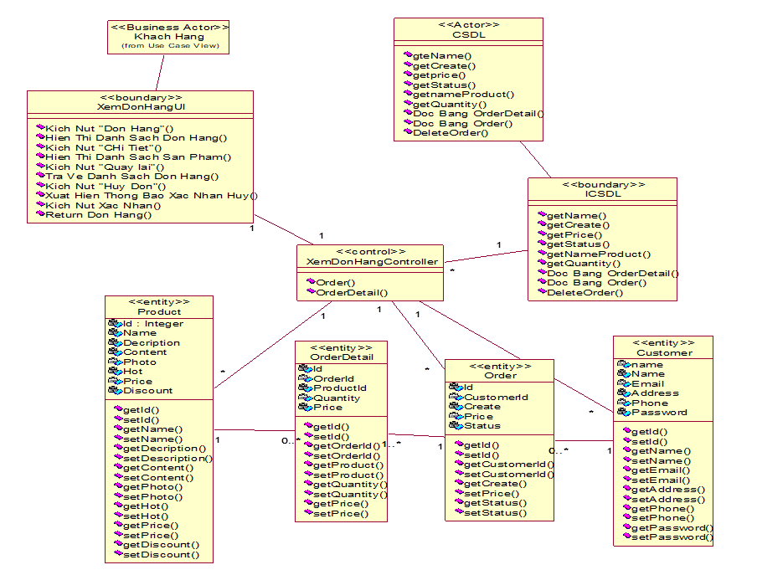

*Hình 3.3: Biểu lớp phân tích xem đơn hàng*

Biểu đồ trình tự



*Hình 3.4: Biểu đồ trình tự xem đơn hàn*

**3.3.3 Phân tích use case xem chi tiết sản phẩm (khách hàng)**

Biểu đồ VOPC



*Hình 3.5: Biểu lớp phân tích xem chi tiết đơn hàng*

Biểu đồ trình tự



*Hình 3.6: Biểu đồ trình tự xem chi tiết đơn hàng*

**3.3.4 Phân tích use case bảo trì sản phẩm (quản trị viên)**

Biểu đồ VOPC



*Hình 3.7: Biểu lớp phân tích bảo trì sản phẩm*

Biểu đồ trình tự



*Hình 3.8: Biểu trình tự bảo trì sản phẩm*

**3.3.5 Phân tích use case bảo trì danh mục sản phẩm (quản trị viên)**

Biểu đồ VOPC



*Hình 3.9: Biểu lớp phân tích bảo trì danh mục sản phẩm*

Biểu đồ trình tự



*Hình 3.10: Biểu đồ trình tự bảo trì danh mục sản phẩm*

**3.3.6 Phân tích use case xem danh mục sản phẩm (khách hàng)**

Biểu đồ VOPC



*Hình 3.11: Biểu lớp phân tích xem danh mục sản phẩm*

Biểu đồ trình tự



*Hình 3.12: Biểu đồ trình tự xem danh mục sản phẩm*

**3.3.7 Phân tích use case xem sản phẩm từ thương hiệu (khách hàng)**

Biểu đồ VOPC



*Hình 3.13: Biểu đồ VOPC xem thương hiệu*

Biểu đồ trình tự



*Hình 3.14: Biểu đồ trình tự xem thương hiệu*

**3.3.8 Phân tích use case xem quần áo nam (khách hàng)**

Biểu đồ VOPC



*Hình 3.15: Biểu đồ VOPC xem quần áo nam*

Biểu đồ trình tự



*Hình 3.16: Biểu đồ trình tự xem quần áo nam*

**3.3.9 Phân tích use case xem quần áo nữ (khách hàng)**

Biểu đồ VOPC



*Hình 3.17: Biểu đồ VOPC xem quần áo nữ*

Biểu đồ trình tự



*Hình 3.18: Biểu đồ trình tự xem quần áo nữ*

**3.3.10 Phân tích use case đăng kí (khách hàng)**

Biểu đồ VOPC



*Hình 3.19: Biểu đồ VOPC đăng kí*

Biểu đồ trình tự



*Hình 3.20: Biểu đồ trình tự đăng kí*

**3.3.11 Phân tích use case đăng nhập (khách hàng)**

Biểu đồ VOPC



*Hình 3.21: Biểu đồ VOPC đăng nhập*

Biểu đồ trình tự



*Hình 3.22: Biểu đồ trình tự xem thương hiệu*

**3.3.12 Phân tích use case Contact (khách hàng)**

Biểu đồ VOPC



*Hình 3.23: Biểu đồ VOPC liên hệ*

Biểu đồ trình tự



*Hình 3.24: Biểu đồ trình tự liên hệ*

**3.4.1 Mô hình cơ sở dữ liệu**

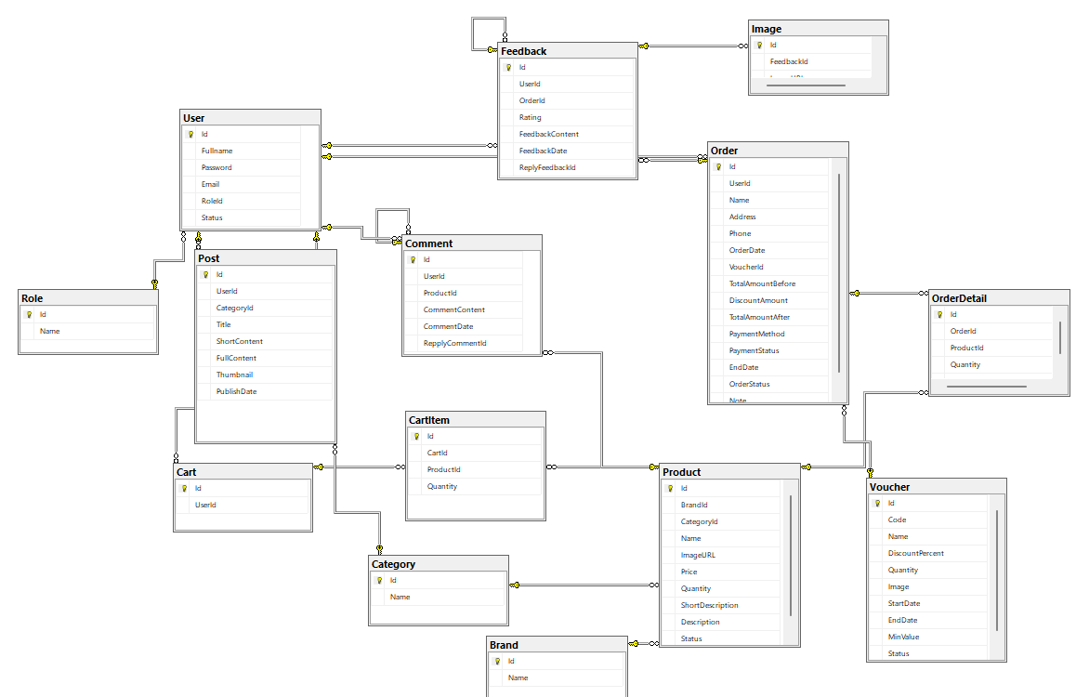

*Hình 3.25:* Mô hình cơ sở dữ liệu

**3.4.2 Biểu đồ quan hệ thực thể**

*Hình 3.26: Biểu đồ quan hệ thực thể*

**CHƯƠNG 4: XÂY DỰNG ỨNG DỤNG**

**4.1** **Công cụ và** **thư viện sử dụng**

**4.1.1 Công cụ sử dụng**

- Visual Studio 2022

Visual Studio 2022 là một môi trường phát triển tích hợp IDE được phát triển bởi Microsoft. Nó là một trong những công cụ mạnh mẽ nhất và phổ biến nhất được sử dụng bởi các nhà phát triển phần mềm trên toàn thế giới. Visual Studio hỗ trợ nhiều ngôn ngữ lập trình, công nghệ và nền tảng, bao gồm cả .NET Core, giúp phát triển các ứng dụng web, desktop, mobile, và đám mây.

Tại đây việc sử dụng công cụ này giúp tác giả sử dụng ngôn ngữ C# một cách hiệu quả kết hợp với kỹ thuật MVC và .NET core để phát triển ứng dụng web một cách toàn diện nhất.

Giúp tác giả có thể tạo và chỉnh sửa các bảng và thuộc tính, xác định mối quan hệ giữa các bảng thông qua mô hình ERD, và sau đó chuyển đổi mô hình này sang cú pháp SQL để triển khai trên SQL Server.

**4.1.2 Thư viện sử dụng**

Bootstrap là một thư viện HTML, CSS, JS cho phép người dùng dễ dàng tận dụng tái chế nguồn code có sẵn code từ đó áp dụng vào theo mục đích của coder sử dụng.

**4.2 Một số giao diện của trang web**

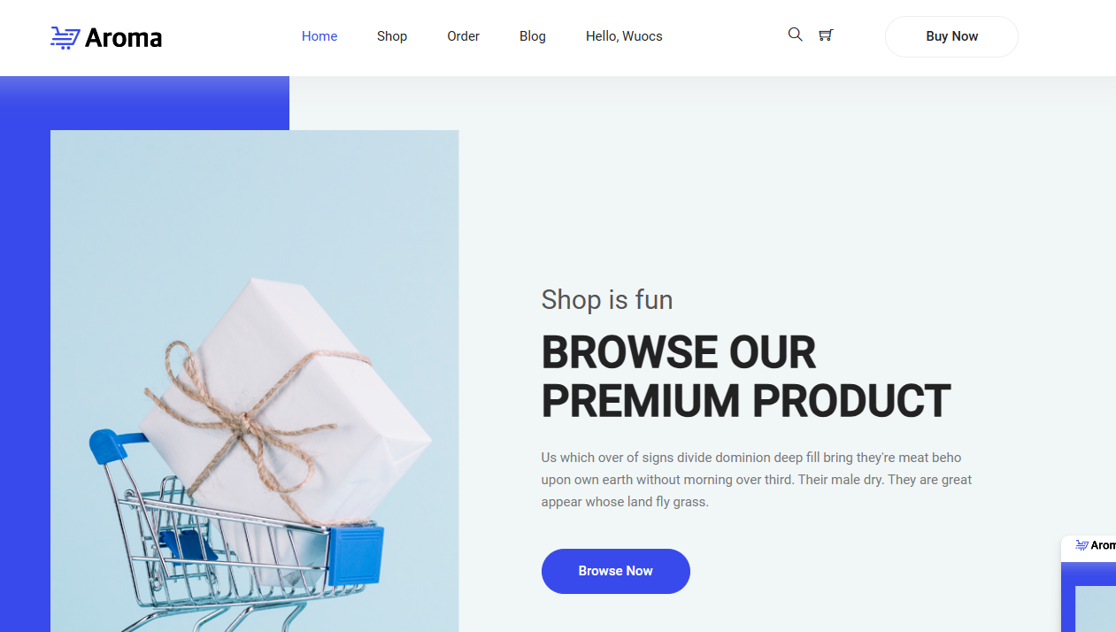

*Hình 4.1: Ảnh trang chủ website*

*) Giao diện trang chủ trang web

* Trang chủ trang web cho khách hàng gồm các chức năng cơ bản của trang web. Khách hàng có thể xem thông tin các sản phẩm hot, các sản phẩm giảm giá, các sản phẩm trong các danh mục, tin tức mới nhất, liên hệ quản trị viên, tìm kiếm sản phẩm, xem giỏ hàng, thêm sản phẩm vào giỏ hàng.
* Người thực hiện: Khách hàng.

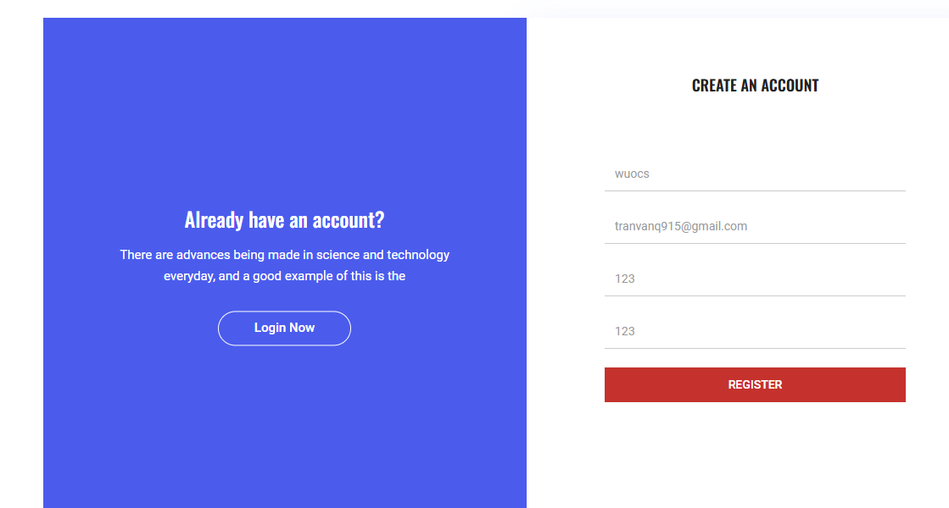

*Hình 4.2: Ảnh trang đăng kí*

*) Giao diện trang đăng kí

* Trang đăng kí với bắt đầu được chuyển đến, khi khách hàng kích trên menu của trang chủ, hệ thống sẽ đưa khách hàng đến trang này, khách hàng nhập các thông tin như trên và nhấp vào, hệ thống sẽ đưa khách hàng đến trang xác nhận email để hoàn tất thủ tục đăng kí.
* Người thực hiện: Khách hàng.

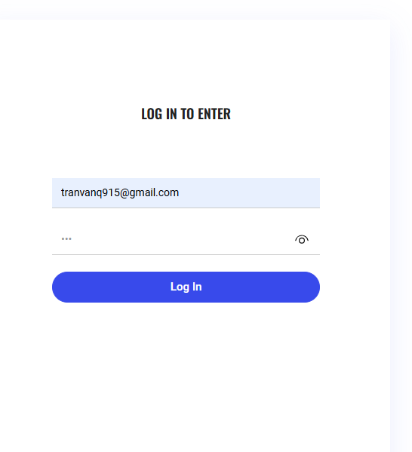

*Hình 4.3: Ảnh trang đăng nhập*

*) Giao diện trang đăng nhập

* Trang đăng nhập này được xuất hiện, khi khách hàng đăng kí thành công hoặc khách hàng có thể kích nút “Login” trên thanh menu của trang home. Tại trang đăng nhập này, khách hàng sẽ nhập thông tin email mình đăng kí, mật khẩu đăng kí, nếu thông tin nhập vào bị sai thì hệ thống không cho đăng nhập.
* Người thực hiện: Khách hàng.

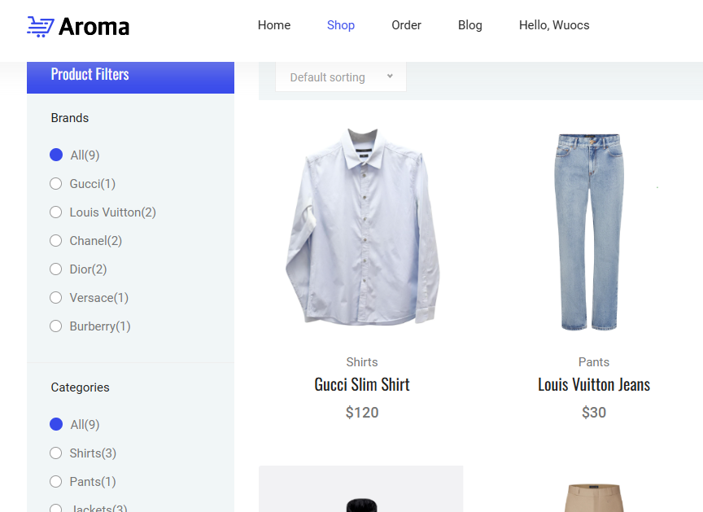

*Hình 4.4: Ảnh trang danh mục sản phẩm*

*) Giao diện trang danh mục sản phẩm

* Trang danh mục sản phẩm chứa thông tin về các danh mục sản phẩm, các thương hiệu. Khách hàng có thể xem thông tin chi tiết sản phẩm khi nhấn vào một sản phẩm bất kì. Khách hàng để truy cập vào trang này. Tại trang này khách hàng có thể tìm kiếm sản phẩm theo danh mục sản phẩm, sắp xếp theo giá tăng dần, giảm dần, theo tên, tìm kiếm theo giá, xem tất cả các sản phẩm thuộc từng danh mục sản phẩm khi kích vào mục danh mục sản phẩm, có thể xem tất cả sản phảm thuộc các thương hiệu khi kích vào các thương hiệu khác nhau.
* Người thực hiện: Khách hàng.

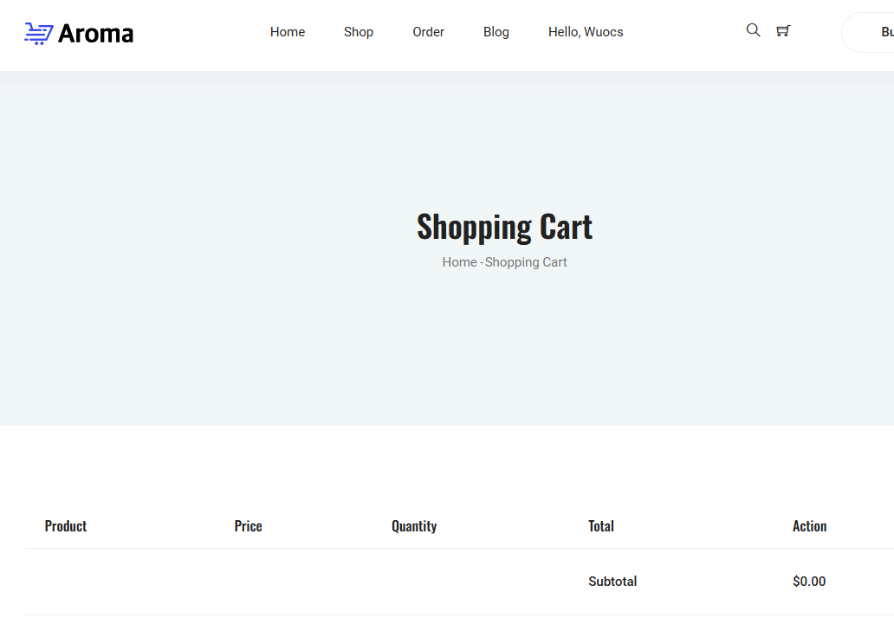

*Hình 4.5: Ảnh trang giỏ hàng*

*) Giao diện trang giỏ hàng

* Trang giỏ hàng bắt đầu khi khách hàng kích vào trên một sản phẩm, hệ thống sẽ đưa khách hàng chuyển sang trang giỏ hàng, tại đây khách hàng có thể tiếp tục mua hàng, cập nhật số lượng, xóa sản phẩm tại giỏ hàng, mua hàng.
* Người thực hiện: Khách hàng.

*Hình 4.6: Ảnh trang đơn hàng*

*) Giao diện trang đơn hàng

* Trang đơn hàng bắt đầu khi khách hàng kích vào trên trang giỏ hàng hoặc khách hàng kích vào nút đơn hàng trên mục menu của home, nếu khách hàng chưa đăng nhập thì hệ thống sẽ đưa khách hàng đến trang đăng nhập, nếu khách hàng đã đăng nhập thì khách hàng sẽ hiển thị danh sách khách hàng mã mỗi khách hàng từng mua sản phẩm, thông tin hiển thị bao gồm: trạng thái giao hàng, tên khách hàng, địa chỉ, email,... Tại đây, khách hàng sẽ được thực hiện các chức năng như: xem chi tiết, hủy đơn hàng.
* Người thực hiện: Khách hàng.

*Hình 4.7: Ảnh trang xem và xóa quản lý sản phẩm*

*) Giao diện trang quản lý sản phẩm

* Trang quản lý sản phẩm cho phép người dùng hệ thống xem thông tin đối với các sản phẩm tại cửa hàng.
* Người thực hiện: cộng tác viên, quản trị viên chính, quản trị viên phụ

*Hình 4.8: Ảnh trang thêm, sửa mục sản phẩm*

*) Giao diện trang thêm, sửa mục sản phẩm

* Trang quản lý sản phẩm cho phép người dùng hệ thống thực hiện các thay đổi thêm, sửa đối với các sản phẩm tại cửa hàng.
* Người thực hiện: cộng tác viên, quản trị viên chính, quản trị viên phụ

*Hình 4.9: Ảnh trang xem, xóa danh mục sản phẩm*

*) Giao diện trang xem danh mục sản phẩm

* Trang danh mục sản phẩm cho phép người dùng hệ thống xem danh sách các danh mục sản phẩm đối với các sản phẩm tại cửa hàng.
* Người thực hiện: quản trị viên chính, quản trị viên phụ có quyền xem, xóa danh mục sản phẩm còn cộng tác viên chỉ có quyền xem danh mục sản phẩm.

*Hình 4.10: Ảnh trang thêm, sửa danh mục sản phẩm*

*) Giao diện trang thêm, sửa danh mục sản phẩm

* - Trang thêm, sửa danh mục sản phẩm cho phép người dùng hệ thống thực hiện các thay đổi thêm, sửa đối với các danh mục sản phẩm tại cửa hàng.
* Người thực hiện: quản trị viên chính, quản trị viên phụ

**KẾT LUẬN**

Qua quá trình thực hiện đề tài, nhóm em đã học hỏi và thu thập được rất nhiều kiến thức mới. Trong phần này, nhóm em sẽ tổng hợp những công việc đã hoàn thành, những hạn chế và điểm cần cải thiện, cùng với đó là cách khắc phục và hướng phát triển thêm cho website.

Hệ thống mà nhóm em đã xây dựng có thể đáp ứng được các yêu cầu đặt ra cho một website kinh doanh quần áo. Các chức năng chính của website bao gồm giới thiệu, tìm kiếm và quản lý sản phẩm. Đối với khách hàng, website cung cấp các chức năng hỗ trợ tìm kiếm thông tin sản phẩm và người bán, phân loại danh mục, và bài viết để giúp Khách Hàng dễ dàng nắm bắt và thu thập thông tin hơn. Đối với người quản trị, có các chức năng quản lý bao gồm thêm, sửa, xóa người dùng, danh mục, sản phẩm, bài viết, liên hệ… Ngoài ra, giao diện của website được thiết kế thân thiện với người dùng và dễ thao tác.

Trong quá trình thực hiện, nhóm em cũng đã gặp nhiều khó khăn, chủ yếu là về thời gian và kiến thức còn hạn chế, dẫn đến việc website vẫn chưa hoàn thiện hoàn toàn.

Trên cơ sở những thành tựu đã đạt được và những hạn chế còn tồn tại, nhóm em nhận thấy đề tài này có nhiều hướng phát triển trong tương lai, như tích hợp thêm chức năng chat trực tuyến với người bán, giúp khách hàng nhận được tư vấn nhanh chóng và kịp thời. Ngoài ra, việc bổ sung các tùy chọn lọc và sắp xếp sản phẩm sẽ giúp khách hàng tìm kiếm sản phẩm dễ dàng hơn. Hướng phát triển này sẽ nâng cao trải nghiệm của người dùng và gia tăng sự tương tác giữa người bán và khách hàng.

**TÀI LIỆU THAM KHẢO**

[1] Trang web tham khảo <https://pancake.vn/>

[2] Trang web tham khảo <https://chat.openai.com/>

[3] Trang web <https://stackoverflow.com/>